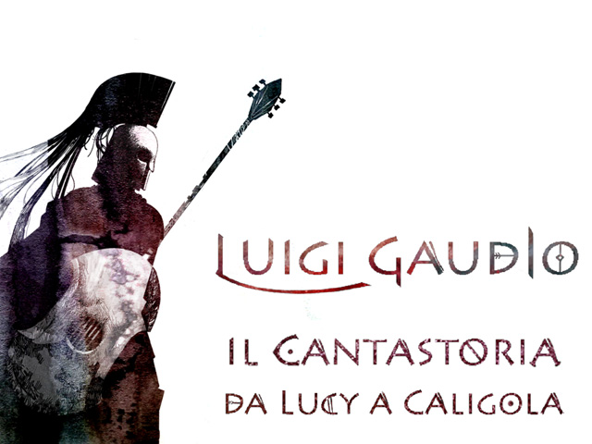
Spettacolo per feste di piazza, recital, ecc…:

Scaletta:  - Lucy  - Neanderthal  - Ma chi c’ha fatto fa’  - E gira gira gira  - Nomadi  - Sinuhe  - Taddeo  - Sicheo  - Magna Grecia  - Archiloco  - Spartaco  - Ave Cesare  - Caligola  Chi è il “cantastoria”?  È una persona che non racconta “storie”, ma racconta la Storia con la esse maiuscola. Si tratta di un modo diverso, nello stesso tempo divertente e istruttivo, per ripassare alcuni importanti argomenti di studio. | Finalità:  Imparare divertendosi, a tutte le età.  Di cosa c’è bisogno?  C’è solo bisogno di tanto desiderio di imparare e di stupirsi, non solo da parte dei bambini.  Modalità organizzative:  Da stabilire personalmente e caso per caso  Lo spettacolo dura circa un’ora e venti minuti (ottanta minuti)  Le canzoni sono tutte mie (di Luigi Gaudio) regolarmente depositate alla SIAE  Contatti:  e-mail luigigaudio@yahoo.it  sito web: www.atuttascuola.it  sito web dello spettacolo: www.atuttascuola.it/cantastoria  telefono di casa: 02/4500106  cellulare 347/8318450

